可以从网站下载jbpmside的demo，下载网址见页眉和页脚

进入%jbpmside%/bin/appserver/apache-tomcat-5.5.20/bin

如果你已经在机器的环境变量里设置JAVA_HOME可略过这一步。打开startup.bat，修改set JAVA_HOME=（你的jdk的路径）例如：D:\jdk\jdk1.5.0_08（绝对路径），或者../jdk/jdk1.5.0_08(相对路径)。

启动数据库：双击%jbpmside%/bin/hsqldb/rundb.bat。这里默认采用的是Hsqldb内存数据库。

启动Tomcat：双击%jbpmside%/bin/appserver/apache-tomcat-5.5.20/bin/startup.bat

在浏览器中输入
http://localhost:8080
进入首页
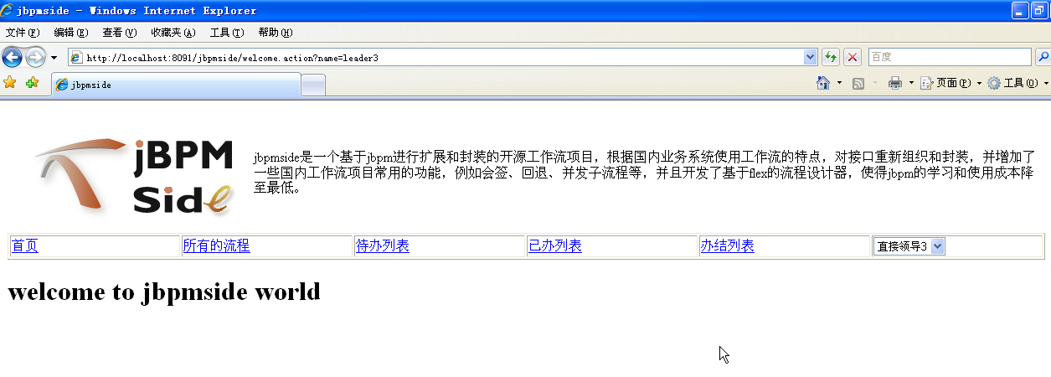

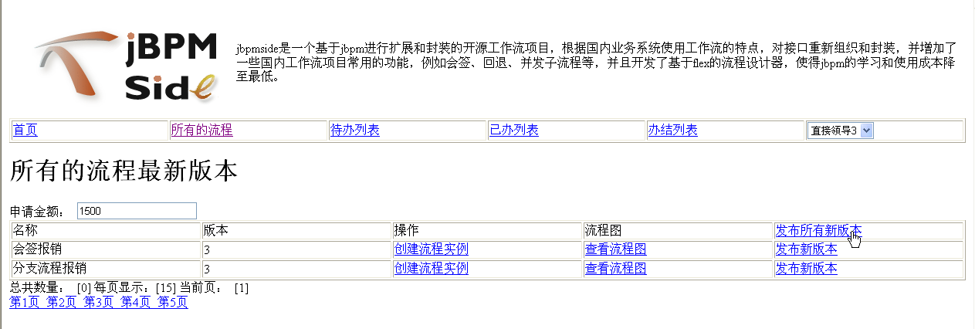

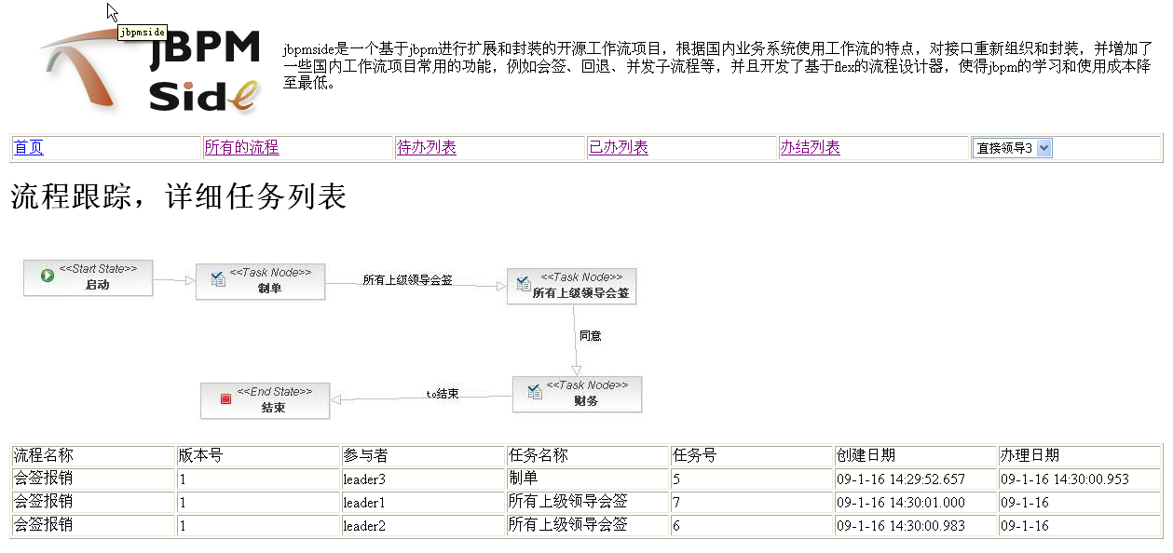
查看流程图

